方式一、网上报名:
应聘者应登陆佛山市中医院招聘平台网上报名：：
http://hr.fshtcm.com.cn/service/zhaopinFront/inviteJob.html
注：建议使用谷歌浏览器进行填写。

按以下步骤进行操作：实名注册新用户——填写个人电子简历——在“招聘岗位”栏目选取相应的意向岗位进行报名。

1、 进入系统后，点击【注册账号】，通过手机号码注册账号，注册成功会有提示
2、 登录成功后点击【用户名】和用户名旁边的头像，即可进入简历填写页面
3、 简历填写完成后，在页面下方点击保存并提交，如果提交成功，会弹出如下图所示弹窗，确定是跳到岗位列表页面申请岗位，取消是回到简历填写页面继续填写简历
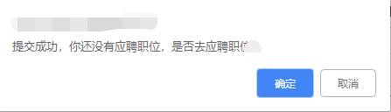
4、 点击【所有岗位】，或者【社会招聘】下的【总院】都可以进行岗位申请
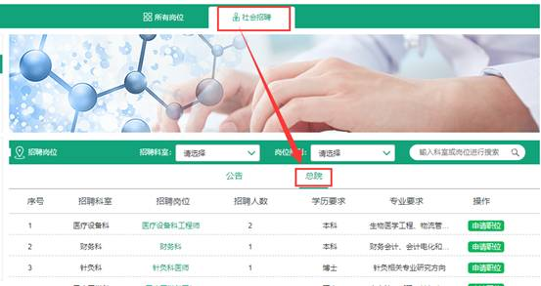
5、 点击【申请职位】，申请成功后会有如下图所示提示
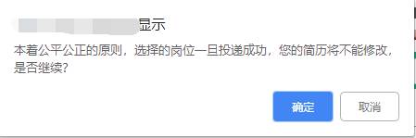

6、 申请岗位成功后，简历将不能修改；如需修改到【我的应聘】里面把已经申请的岗位【取消申请】。修改完成之后重新申请岗位
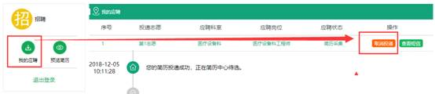
7、如果简历到了面试环节，已申请的职位是不可取消了的，简历具体到达哪个环节，可在【我的应聘】里面查看

8、报名注意事项：
（1）每位应聘者限报一个岗位，请如实填写简历，完成网上报名后，请妥善保管个人用户名和密码，报名者可于资格初审阶段及时修改个人简历信息。
（2）应聘者填写个人简历时，须上传相关证明材料:个人简历、身份证、职称资格证书、执业证、毕业证、学位证（应届毕业生报到时需补提交验证,如硕士未毕业要提交本科阶段的），英语四六级证书、计算机类证书、获奖证书等。
（3）如有疑问请咨询：0757-83068413 或佛山市中医院8号楼四楼人力资源科 岑老师。

方式二、现场报名：应聘者提交个人简历及相关证明材料（个人简历、身份证、职称证书、论文、学历证与学位证（应届毕业生报到时需补提交验证,如硕士未毕业要提交本科阶段的）、英语四六级证书、计算机类证书、获奖证书等个人资料复印件。并网上报名，网上报名流程同方式一。

